|  |  |
| --- | --- |
|  |  |
| Manuel d’utilisation |  |
|  |  |
|  | TPI :CalendarEnMieux |
|  | Keanu TrossetSI-C4b |

### Page d’acceuil

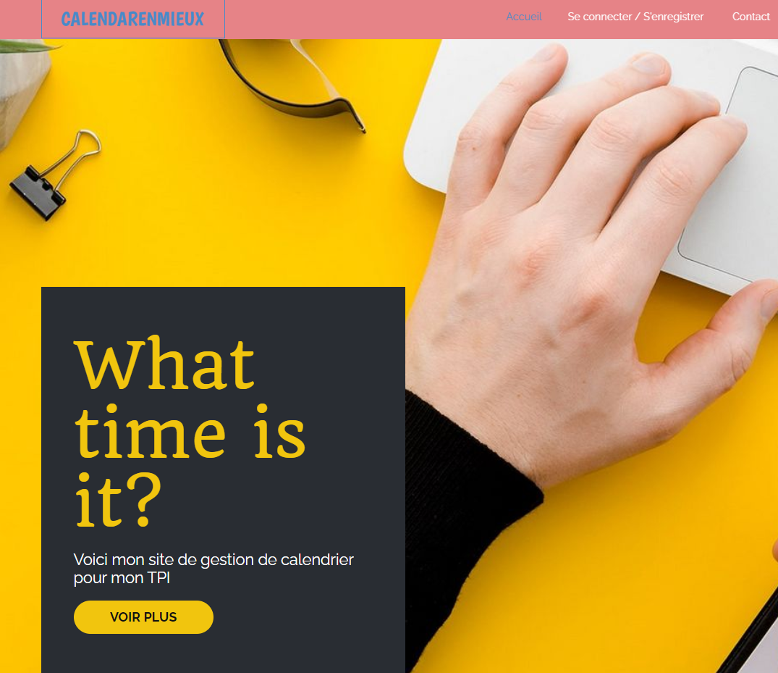

Voici la page d’accueil que vous aurez en entrant sur le site. Depuis cette page, vous pouvez accéder à la page de login ainsi que la page contact. Ici c’est la page pour se connecter qui nous intéresse puisque la page contact n’est pas fonctionnel actuellement.

### Login / Register

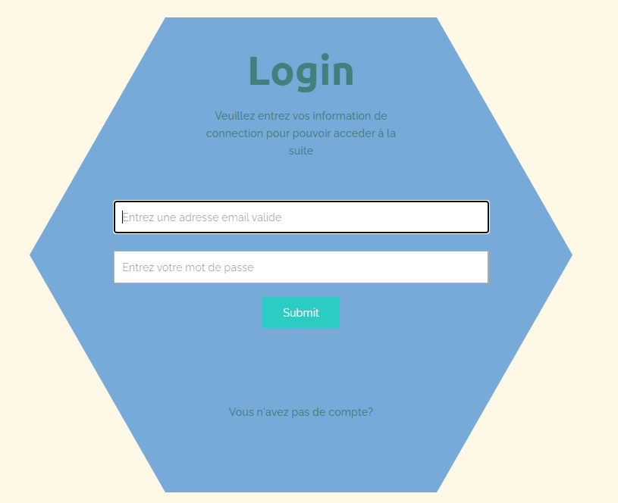

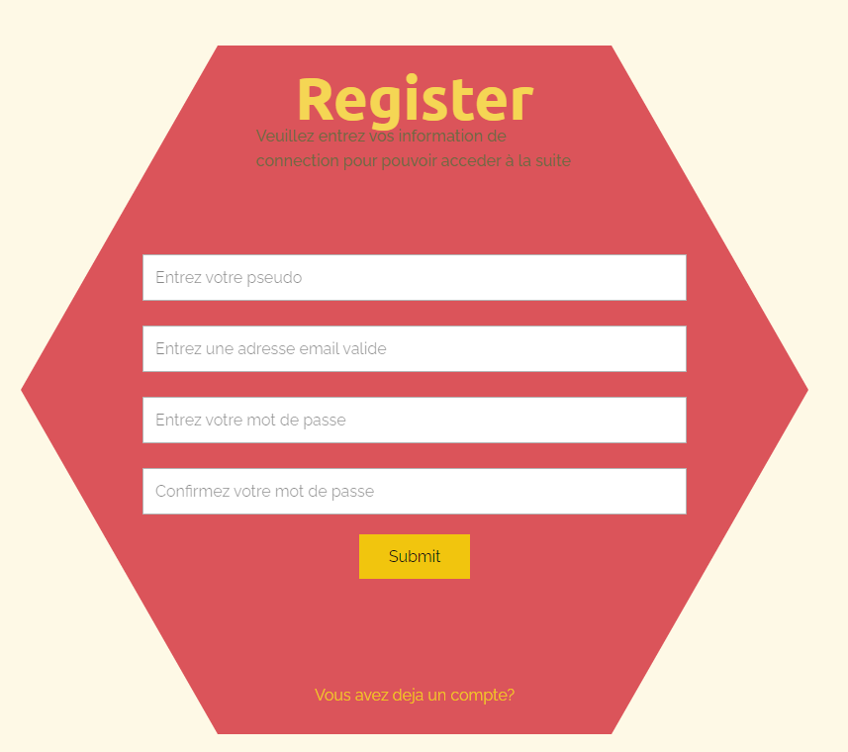Voici les pages de login et register. C’est ici que vous pourrez enregistrer un nouveau compte ou bien vous connecter avec un compte existant.

Veuillez faire attention à bien remplir les informations demandées.

### Profil

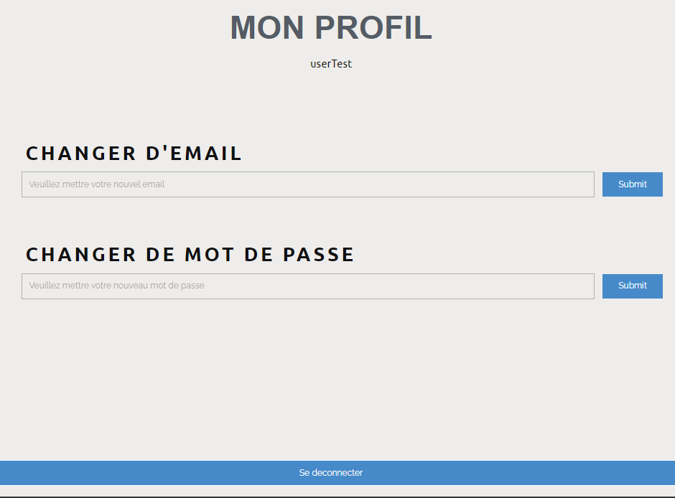

Voici la page de profil accessible uniquement une fois connecter avec un compte valide. L’option de pouvoir changer d’email et de mot de passe est là pour une future amélioration possible et n’est donc pas utilisable. Tout en bas de la page se trouve le bouton « Se déconnecter » il est utile pour se déconnecter et pouvoir changer de compte.

### Mon calendrier

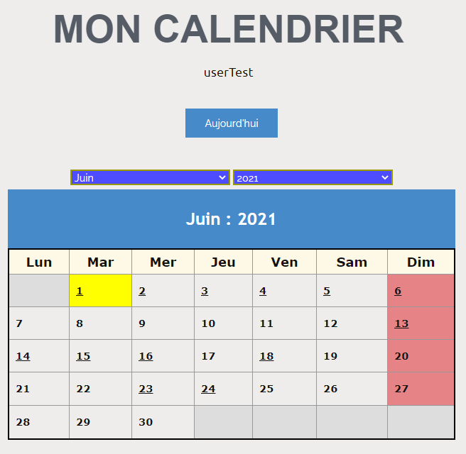

Voici la fonctionnalité principale de ce projet, le calendrier. Ici vous pouvez voir votre pseudo en haut. Le bouton « Aujourd’hui » ramène le calendrier a la date du jour. Ensuite Les deux bouton de sélections en bas sont pour sélectionner le mois ainsi que l’année.

Les jours soulignés sont des jours ou des évènements sont créé. Si l’on clique sur le premier juin par exemple cela permet de crée / modifier / supprimer des évènements :

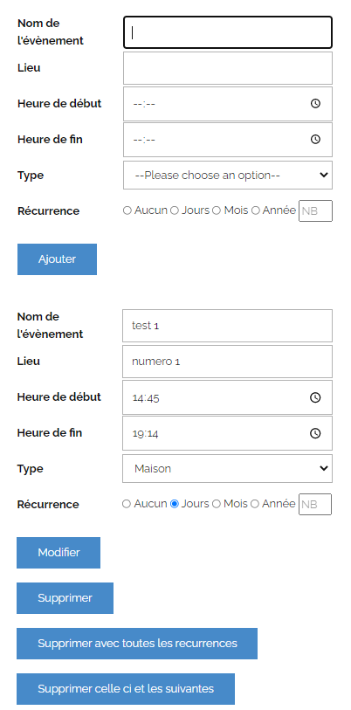

Vous avez la possibilité en premier de crée un évènement. Ensuite viens les évènements de la date sur laquelle vous avez cliquez. Si l’on prend la date du bas vous avec 4 boutons à la place du bouton « ajouter ».

Modifier : modifie l’évènement avec les données qui ont été remplacée.

Supprimer : Supprime l’évènement. (ATTENTION : provoque un bug si l’évènement supprimer est celui de base pour une suite de récurrence)

Supprimer avec toutes les récurrences : Supprime l’évènement avec toutes ses récurrences (Ne s’affiche que s’il y a des récurrences.)

Supprimer celle-ci et les suivantes : Supprime l’évènement sélectionnée avec toutes ses récurrences après la date sélectionnées (Ne s’affiche que s’il y a des récurrences.)

### Pop-ups

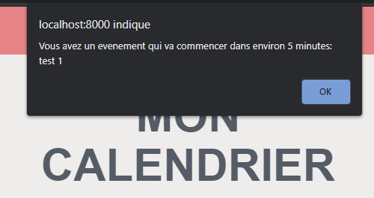

Un pop-up s’affiche si c’est 15 minutes ou moins avant un évènement. Il est affiché au moment où vous vous rendez sur la page « Mon calendrier ». Il est afficher le temps restant ainsi que le nom de l’évènement.

Voici le résultat si l’évènement est en cours :

